**Krok 1: Podział interfejsu użytkownika na zhierarchizowany układ komponentów**

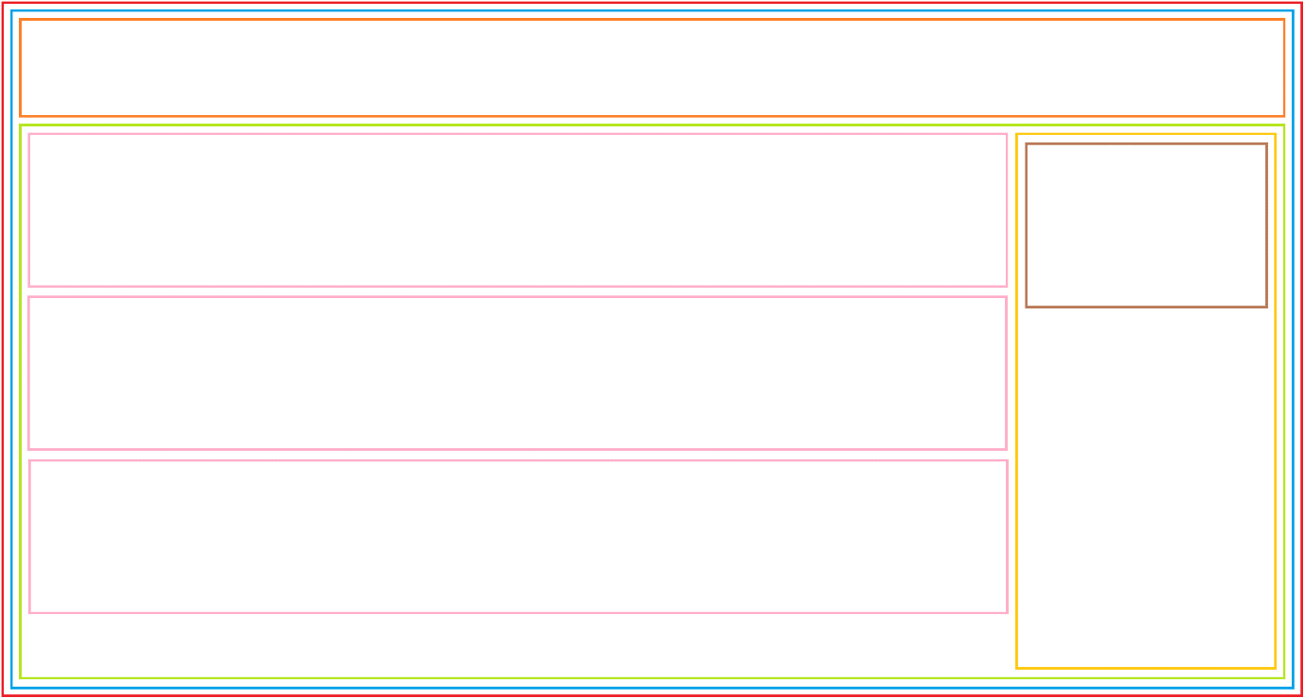

1. CurrentPage (czerwony): mieszczą się w nim wszystkie pozostałe komponenty
2. IndexMenager (niebieski): mieści się w nim nagłówek i zawartość strony
3. Header (pomarańczowy): wyświetla logo oraz przydatne linki
4. MainPage (zielony): mieszczą się w nim komentarze oraz panel boczny
5. Article (różowy): wyświetla poszczególny komentarz dodany przez użytkownika strony
6. SideBar (żółty): mieści się w nim panel użytkownika
7. UserWindow (brązowy): wyświetla pole logowania, a w przypadku zalogowania się, wyświetla dane użytkownika

* CurrentPage
  + IndexMenager
    - Header
    - MainPage
      * Article
      * SideBar
        + UserWindow

**Krok 2: Wersja statyczna**

<https://github.com/Speeder07/BlogReact/tree/2d64a57dfd529668730cb8c5cd12278f401547ef>

**Krok 3: Określenie minimalnego odwzorowania stanu interfejsu użytkownika**

* Tablica komentarzy
* Indeks strony
* Login podany przez użytkownika
* Hasło podane przez użytkownika
* Tytuł nowego komentarza
* Treść nowego komentarza

**Krok 4: Określenie, gdzie mieści się stan**